Opgave 20

Klasser, objekter

# Formål

Formålet med opgaven er at lære hvordan man skriver til en tekstfil.

# Mål

Opgavens mål er

1. at kunne åbne en fil med StreamWriter
2. at kunne skrive til en fil med StreamWriter

# StreamWriter

Opret et nyt Console Application og navngiv det *EX20StreamWriter*

## Opgave 1

Første opgave skal give dig en begynde forståelse for StreamWriter.

Prøv at skrive følgende kode i dit program, og åben bagefter filen og se at det lykkedes (filen ligger inde i projektmappen/bin/debug):

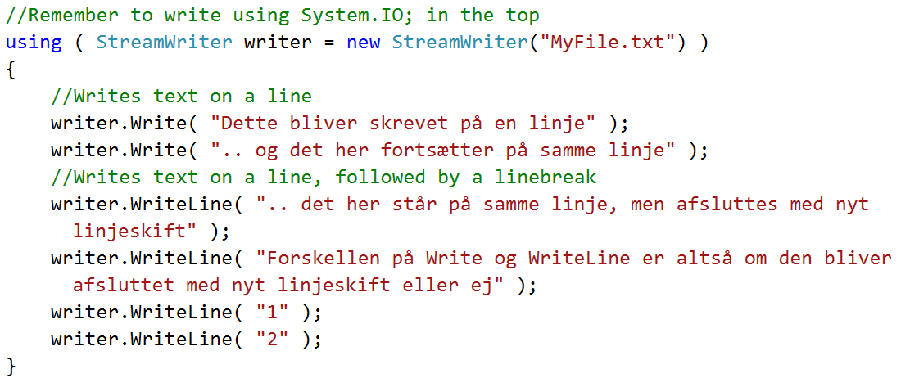

Prøv nu at ændr ovenstående, således at filen bliver udskrevet på dit skrivebord! For at gøre dette nemmest, så kan du skrive et snabel-a foran stringen. Eksempel:

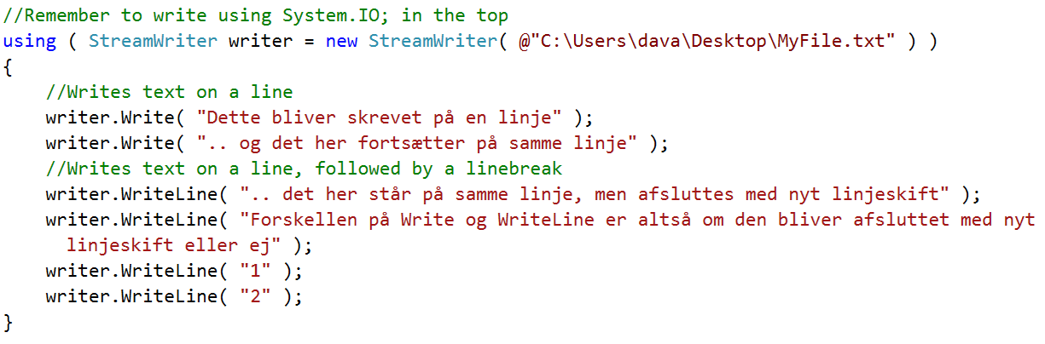

## Opgave 2

Du skal lave et program der udskriver 100 tilfældige tal mellem 1 og 6 (begge inklusiv). Hvert tal skal stå på sin egen linje.

Husk du kan generere et tilfældigt tal på følgende måde:

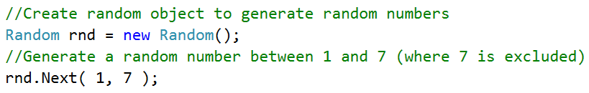

**Ekstra:**Indsæt din kode i en metode som tager i mod to værdier. De to værdier er:

* Et tal der fortæller hvor mange tilfældige tal der skal genereres
* En string der fortæller hvor filen skal gemmes

Her er et eksempel på metodekaldet:



## Opgave 3

I denne opgave skal du både indlæse en fil samt skrive en ny fil. Du skal indlæse din fil fra opgave 2 (den der indeholder 100 tilfældige tal), gemme tallene i en liste, sortere listen, og udskrive tallene igen.

Husk du sorterer en liste på følgende måde:

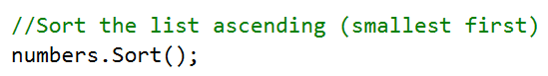

**Ekstra:**Når du har sorteret listen skal du undersøge hvor mange 1-taller, 2-taller, 3-taller osv. der findes i filen. Udskriv dette i konsollen. Fx:

